Exercice1
Une urne contient 3 boules de couleur noire, 3 boules de couleur blanche, 10 boules de couleur rouge, 10 boules de couleur verte, indiscernables au toucher.
On tire au hasard une boule de cette urne.
Calculez la probabilité p de tirer une boule de couleur verte.
Exercice 2
Une urne contient 3 boules de couleur noire, 1 boule de couleur blanche, 7 boules de couleur rouge, 8 boules de couleur verte, indiscernables au toucher.
On tire au hasard une boule de cette urne.
Calculez la probabilité p de tirer une boule qui ne soit pas de couleur rouge.
Exercice 3
Une urne contient 2 boules de couleur noire, 5 boules de couleur blanche, 10 boules de couleur rouge, 3 boules de couleur verte, indiscernables au toucher.
On tire au hasard une boule de cette urne.
Calculez la probabilité p de tirer une boule de couleur verte ou noire.
Exercice 4
Sur les différentes faces d'un dé octaédrique équilibré sont inscrits les nombres 4, 7, 7, 2, 7, 8, 4, 5.
On lance ce dé.
Calculez la probabilité p d'obtenir un 7.

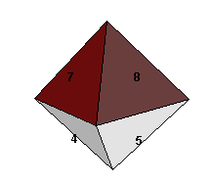

Exercice 5
Sur les différentes faces d'un dé dodécaédrique équilibré sont inscrits les nombres entiers de 1 à 12.
On lance ce dé.
Calculez la probabilité p d'obtenir un diviseur de 10.
Exercice 6
Sur les différentes faces d'un dé dodécaédrique équilibré sont inscrits les nombres 11, 6, 6, 10, 11, 2, 1, 8, 2, 6, 11, 2.
On lance ce dé.
Calculez la probabilité p d'obtenir un nombre supérieur ou égal à 8.

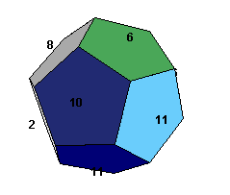

Exercice 7
Soit a un nombre positif et C la cible carrée de côté 5a représentée ci-contre, constituée de 5 carrés concentriques de côtés successifs a, 2a, 3a, 4a, 5a.
Un tireur lance au hasard une fléchette sur C en l'atteignant toujours.
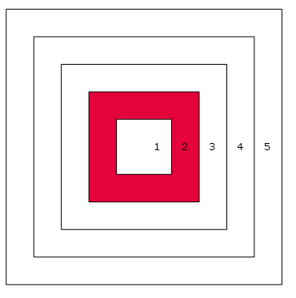
Calculez la probabilité p que la fléchette atteigne la région n°2.

Exercice 8
Soit r un nombre positif et C la cible de rayon 3r représentée ci-contre, constituée de 3 cercles concentriques de rayons successifs r, 2r, 3r.
Un tireur lance au hasard une fléchette sur C en l'atteignant toujours.
Calculez la probabilité p que la fléchette atteigne la couronne circulaire n°2.

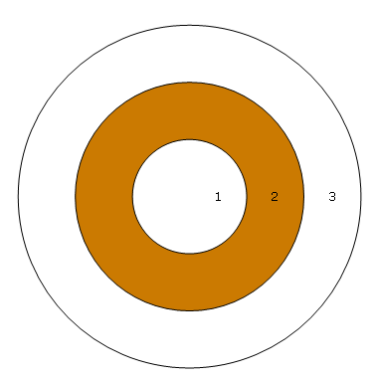

Exercice 9

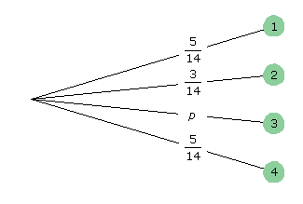
Soit E une expérience aléatoire admettant 4 issues dont l'arbre de probabilité est donné ci-dessous.
Calculez la probabilité manquante p.
Exercice 10
On considère l'expérience aléatoire consistant à lancer deux dés.
Soit S la somme obtenue à l'issue d'un lancer des deux dés.
Calculez la probabilité p de l'événement S≤3.
Exercice 11
On tire au hasard une carte dans un jeu de 32 cartes indiscernables au toucher. Calculez la probabilité p de tirer le roi de cœur.

Exercice 12
On tire au hasard une carte dans un jeu de 52 cartes indiscernables au toucher. Calculez la probabilité p de tirer un deux ou un trois.
Exercice 13
On tire au hasard une carte dans un jeu de 52 cartes indiscernables au toucher. Calculez la probabilité p de ne pas tirer un neuf.
Exercice 14
On tire au hasard une carte dans un jeu de 52 cartes indiscernables au toucher. Calculez la probabilité p de ne tirer ni un pique, ni un cinq.
Exercice 15
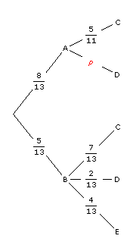
L'arbre ci-contre donne les probabilités associées à une expérience aléatoire à deux tirages successifs.
A, B, C, D, E sont cinq événements susceptibles d'être réalisés lors d'un des deux tirages.
Calculez la probabilité manquante p.

Exercice 16
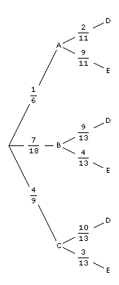
L'arbre ci-contre donne les probabilités associées à une expérience aléatoire à deux tirages successifs.
A, B, C, D, E sont cinq événements susceptibles d'être réalisés lors d'un des deux tirages.
Calculez la probabilité p que les événements B et E soient tous les deux réalisés.

Exercice 17
Une urne U1 contient 1 boule de couleur rouge, 1 boule de couleur verte et une urne U2 contient 6 boules de couleur rouge, 10 boules de couleur verte. Ces boules sont indiscernables au toucher.
On tire une première boule de l'urne U1 puis une seconde boule de l'urne U2.
On note Ri, Vi les événements respectifs « la boule tirée est rouge » , « la boule tirée est verte » à l'issue du tirage i (où i=1 ou i=2).
Complétez l'arbre de probabilité en indiquant les 6 probabilités manquantes.

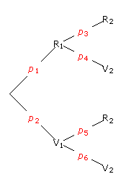

Exercice 18
Une urne U contient 1 boule de couleur rouge, 3 boules de couleur verte, 8 boules de couleur bleue indiscernables au toucher.
On tire une première boule de l'urne U puis une seconde sans avoir remis la première boule tirée dans l'urne.
On note Ri, Vi, Bi les événements respectifs « la boule tirée est rouge » , « la boule tirée est verte », « la boule tirée est bleue » à l'issue du tirage i (où i=1 ou i=2).
Construire l'arbre des possibles, pondéré par les probabilités.

Exercice 19
Soit E l'expérience aléatoire consistant à lancer deux dés cubiques. Déterminez l'ensemble des issues réalisant l'événement « la somme obtenue est égale à 7 ».

